**MAAKSHEET - 3D PRINTER & CURA**

**VOORBEREIDING: ONTWERP/ MODEL MAKEN**

1. Maak je ontwerp in je 3D-teken programma, bv. Sketchup, 123D!, Rhino3D of TinkerCAD of download een ontwerp van het internet, bijv. Thingiverse.com.
2. Sla op of exporteer als een .STL-bestand.
3. Je ontwerp kan nu naar het slicer-programma (Cura)

**G-CODE MAKEN MET CURA**

1. Open CURA vanuit het startmenu
2. Laad je ***.stl*** bestand met de knop ‘bestand-openen’.
3. Kies de juiste printer !! (linksboven)
4. Kies de standaard printerinstellingen of pas de parameters - wanneer gewenst - aan. (rechtsboven

uitklapmenu)

1. Klik op “slicen” (rechtsonder)
2. Je ontwerp wordt nu door CURA omgezet in g-code. (dat zijn commando’s die de printer kan uitvoeren)
3. Controleer nog wel even of je ontwerp goed geprint wordt met behulp van de knop ‘Voorbeeld’.

Bekijk daar alle printlagen.

**PRINTEN**

1. Afbeelding met tekst, schermopname, Lettertype, nummer

   Automatisch gegenereerde beschrijvingKopieer het .gcode bestand dat je in de laatste stap gemaakt hebt naar een sd-kaart.
2. Plaats daarna de kaart in de printer, wacht op ‘card inserted’ en navigeer met de druk-draai knop naar ‘Print from SD’.
3. Zoek daar je bestand uit, zodra je er op klikt zal de printer dit bestand beginnen uit te printen.

Wel duurt het even voordat de print start omdat de printer moet opwarmen.

Wacht bij de printer totdat de eerste lagen geprint zijn. Dan weet je (bijna) zeker dat je print lukt.

**FILAMENT WISSELEN**

Als je een andere kleur filament wil, ***moet*** je eerst de printkop voorverwarmen tot minimaal 190° C.  
Verwarm de printkop door in het menu van de printer ‘preheat’ te kiezen. Als de kop na enige tijd op temperatuur is, kun je het materiaal verwijderen. Voor elke printer is hier een eigen werkwijze.  
- Bij de Malyan-printer kun je aan het filament trekken. Pas hier de omgekeerde werkwijze toe bij het inbrengen van het nieuwe filament.   
- Bij een Ultimaker-printer draai je het tandwiel van de extruder eerst in de extrude richting, daarna draai je het een paar slagen terug. Open de aandruk-klem met de plastic hendel (niet aan de aandruk schoef draaien!) en trek met de hand het filament terug. Een nieuw filament invoeren gaat makkelijk met de klem bijna dicht. Draai het laatste stukje aan met het tandwiel (klem dus dicht), totdat er weer plastic uit de hete kop komt lopen.

**CURA INSTELLINGEN EN UITLEG**

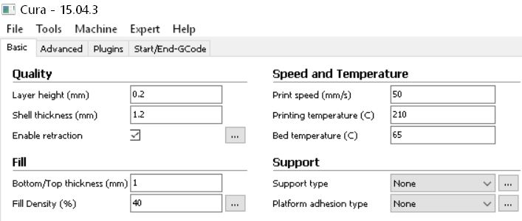

| **Instellingen** | **Uitleg** | **Advieswaarden**  **Ultimaker en Malyan** |
| --- | --- | --- |
| Layer Height | Is de hoogte van de laag die de printer neerlegt per keer | Goed 0.2 Zeer fijn 0.1 |
| Shell thickness | Dikte van de wand (in eenheden van de nozzle grootte die standaard 0.4mm is) | 0.4 tot 1.2 |
| Bottom/Top Thickness | De dikte van de bodem/eerste lagen. Dit moet een meervoud zijn van de laagdikte | 0.4 tot 1.0 |
| Fill Density | De mate van vulling van het ontwerp. 0% geeft een hol ontwerp, 100% een massief ontwerp. | 20% |
| Print speed | De snelheid waarmee de printer print. | 50 mm/sec |
| Printing temp. | Temperatuur waarmee geprint wordt | 210 gr Celsius |
| Bed temperature | Temperatuur van de plaat waarop geprint wordt | 60 gr Celsius |
| Support Type | Het type support waarmee geprint wordt. Support kun je gebruiken wanneer je model overhangende delen bevat. | (bij voorkeur geen) |
| Platform adhesion type | - Brim: een aantal ringen om het ontwerp om het  beter aan het bed te hechten.  Raft- Een dikke eerste laag die geen onderdeel is van je model, maar helpt voor een goede hechting | uit |

3D printen is niet altijd zo simpel en snel als op ‘print’ drukken en je papiertje uit de printer pakken.   
Bij een ingewikkelder 3D-ontwerp heeft het veel zin eerst te experimenteren met een kleiner deel van je model om het effect van verschillende instellingen te bekijken. Wanneer je tevreden bent over dit deel kun   
je je grote ontwerp aan te zetten.